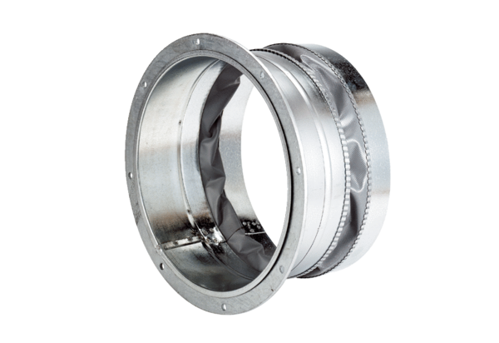Fleksibilna spojnica ELA 56Jedinica za pakiranje: 1 komAsortiman: C
Broj artikla: 0092.0272Proizvođač: MAICO

